2.24新龙中一班今日动态
一、来园情况
今天入园后能放好自己的水壶和枕头的小朋友是：赵翊帆、陆钦瀚、韩凯风、罗恩哲、吕秦川、刘然诺、高翊桐、谢意增、周佳毅、吴 律、曹李安、李依恬、楚慕凡、仇思诺、万佳妮、高依诺、赵诺一、杜妍汐、蔡书歆、李雨佳、赵伊凡大多数小朋友经过提醒能完成签到，但是要注意看好图示哦。

- 区域活动
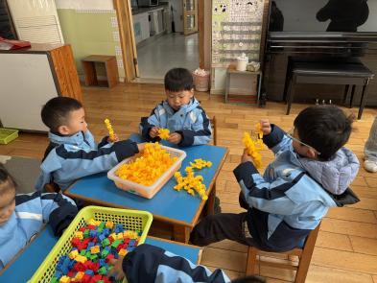  吕秦川、吴律、罗恩哲在桌面建构用雪花片建构物品 | 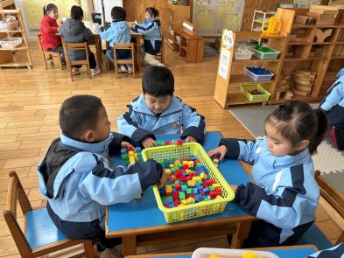  陆钦瀚、杜妍汐、刘然诺在桌面建构玩乐高 | 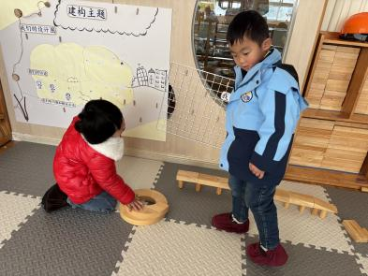  韩凯风和蔡书歆在地面建构用木头积木的单元积木、半圆环积木围合、架空。
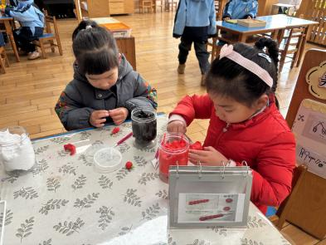  楚慕凡和刘沐瑶在美工区用超轻黏土做苹果 | 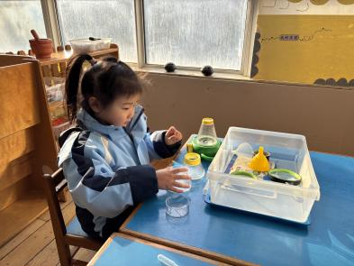  高依诺在科探区观察蜘蛛标本 | 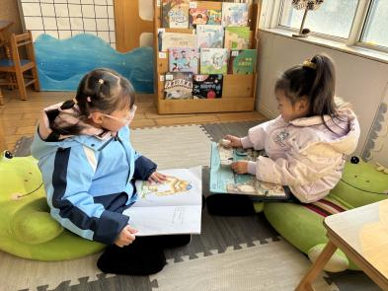  李依恬、万佳妮在图书区看绘本
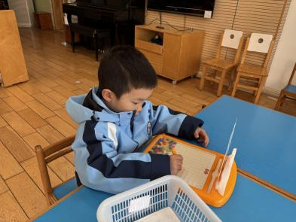  赵翊帆在益智区玩磁铁拼图 | 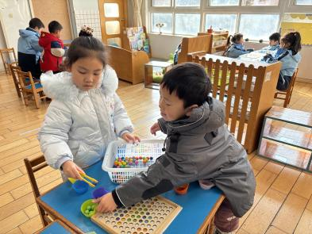  赵伊凡和谢意增根据图卡摆放对应颜色的珠子 | 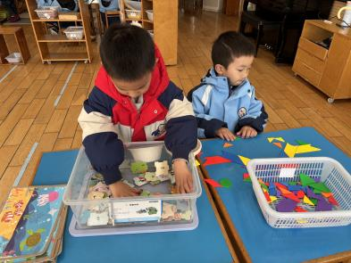  曹李安在益智区玩拼图游戏

三、户外活动
今天我们在综合区开展户外活动，能挑战不同单杠的小朋友是：赵翊帆、陆钦瀚、韩凯风、罗恩哲、吕秦川、刘然诺、高翊桐、谢意增、周佳毅、吴 律、曹李安、李依恬、楚慕凡、仇思诺、万佳妮、高依诺、赵诺一、杜妍汐、蔡书歆、李雨佳、赵伊凡
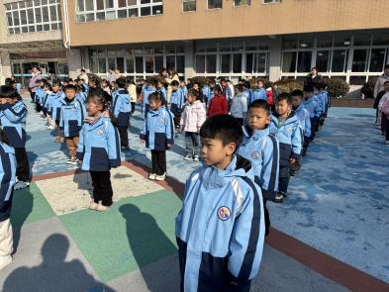 | 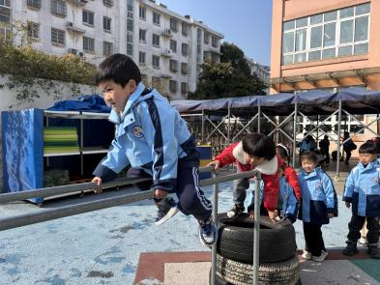 | 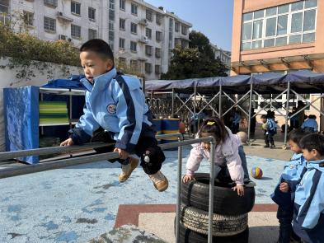
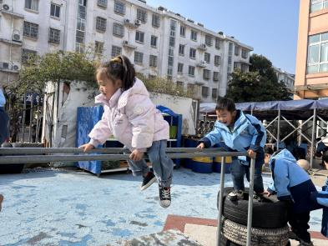 | 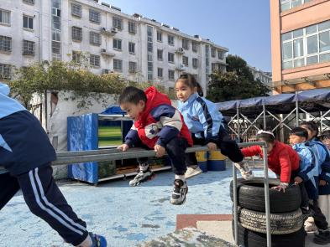 | 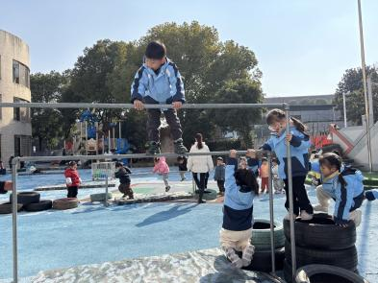
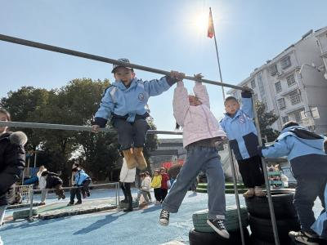 | 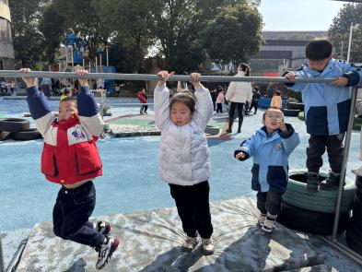 | 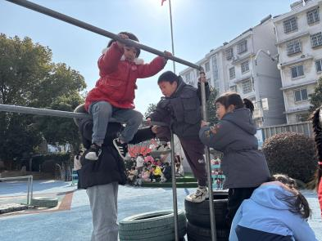

四、集体活动《语言：大家都爱这个家》
《大家都爱这个家》是一首朗朗上口的诗歌。诗歌最大的特点是采用设问的修辞手法，通过一问一答的形式描写了一个家庭中，每一个成员之间相互关爱、相互扶持，共同营造一个温馨美满的大家庭，作为家庭成员的“我”也为之贡献了自己的一份力量。同时诗歌中还使用了破折号，使得诗歌的韵味绵延悠长，意犹未尽。
中班的孩子已经知道自己是家庭的小主人，懂得关心父母，能初步表达自己对父母，对家庭的爱。中班孩子也已经多次接触过仿编活动，知道要按照文学作品的结构结合自己的已有生活经验进行诗歌仿编，但活动中只有一部分孩子能参与其中。其他幼儿由于表达能力较差或缺乏自信，不敢大胆表述自己的想法，需要教师的进一步鼓励和引导。
在活动中赵翊帆、陆钦瀚、韩凯风、罗恩哲、吕秦川、刘然诺、高翊桐、谢意增、周佳毅、吴 律、曹李安、李依恬、楚慕凡、仇思诺、万佳妮、高依诺、赵诺一、杜妍汐、蔡书歆、李雨佳、赵伊凡对熟悉诗歌的内容，感受家庭成员之间的关爱，知道大家都在为家庭贡献自己的力量。赵翊帆、陆钦瀚、韩凯风、罗恩哲、吕秦川、刘然诺、高翊桐、谢意增、周佳毅、吴 律、曹李安、李依恬、楚慕凡、仇思诺、万佳妮、高依诺、赵诺一、杜妍汐、蔡书歆、李雨佳、赵伊凡能有感情地朗诵诗歌，并初步尝试按照诗歌的格式进行仿编。

五、请你关注
1.天热都正常开展户外活动，给孩子准备好温水和吸汗巾。
2.请大家及时给孩子修剪指甲。

